Hung Test

Asdadadsas

Asdasdad
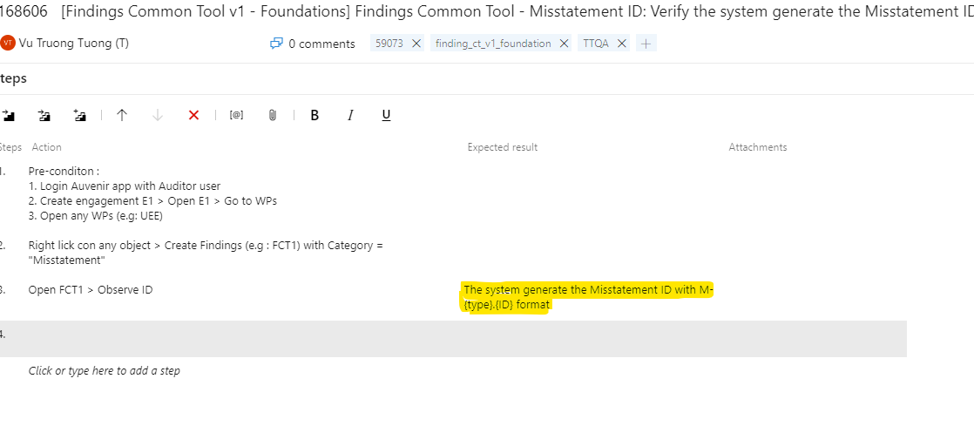asdasdadas

asdddddddddddddddddddddddddddddddddddddddddddddddddddddddddddddddddd

